Сценарий спортивного праздника «Будущие защитники» для детей младшего дошкольного возраста

[**Спортивный праздник**](https://www.maam.ru/obrazovanie/sportivnye-prazdniki)**«Будущие защитники»**

**Цель:**Создание праздничной атмосферы, положительного эмоционального настроения у детей.

**Задачи:**

1. Формировать у детей представление детей о государственном празднике День [защитника Отечества](https://www.maam.ru/obrazovanie/scenarii-23-fevralya).

2. Развивать двигательные навыки: силу, быстроту, координацию, выносливость.

3. Воспитывать в детях дружелюбие, умение радоваться своим успехам.

Материалы и оборудование: Обручи, музыка.

**Ход мероприятия.**

Под музыку «Бравые солдаты» дети входят в зал.

«День защитника Отечества», праздник наших пап, дедушек, мальчиков и всех военных.

Сегодня здесь, в этом зале

Мы веселье и спорт совместим.

Мы этот славный праздник с вами.

Прекрасным играм посвятим.

**Инструктор ФК:** Все защитники нашей страны должны быть сильными, смелыми, ловкими, а для этого надо заниматься спортом, быть внимательным, хорошо есть, делать по утрам зарядку. Вы согласны со мной?

/Ответы детей/

**Инструктор ФК:**А теперь все по порядку станем дружно на зарядку!

Дети встают на разминку и выполняют упражнения.

1.Спортивная зарядка с обручами.

2.Игра «Весёлые автомобили»

3.Эстафеты:

**«Кто быстрее передаст флажок?»**

**«Скачки на лошадях»**

**«Полоса препятствий»**

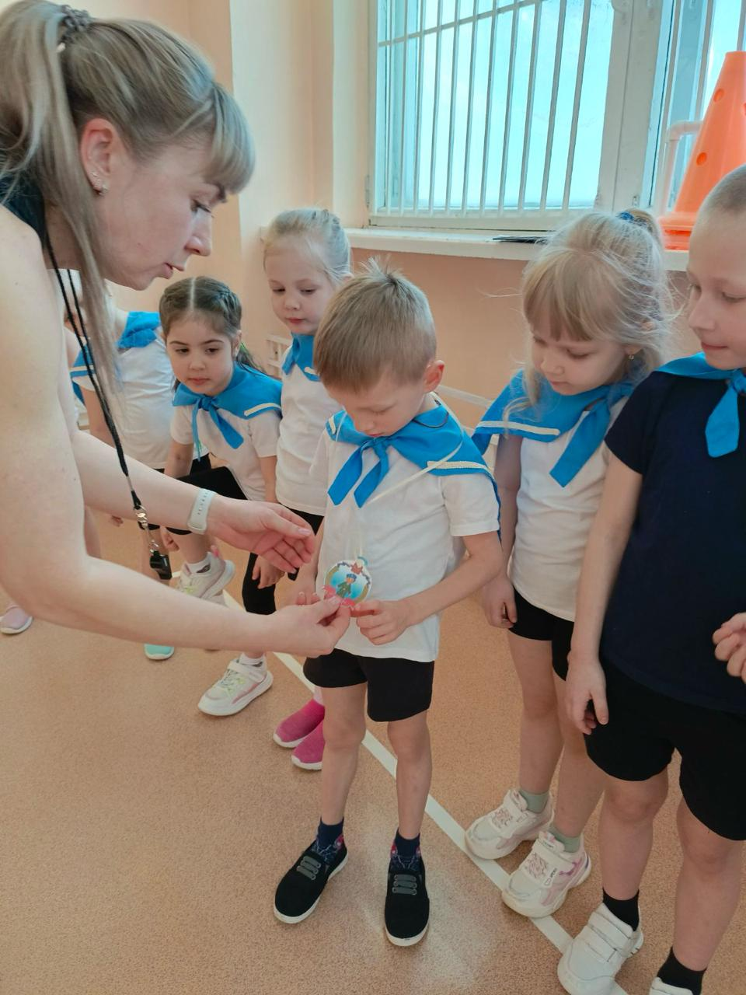

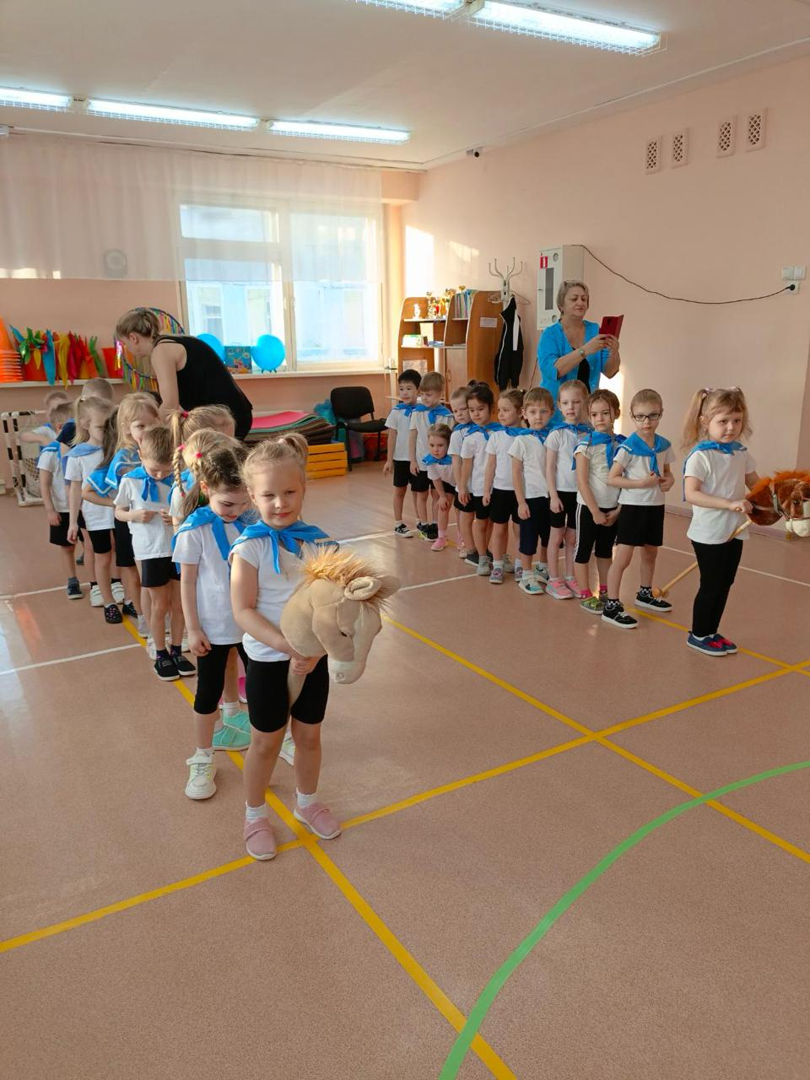

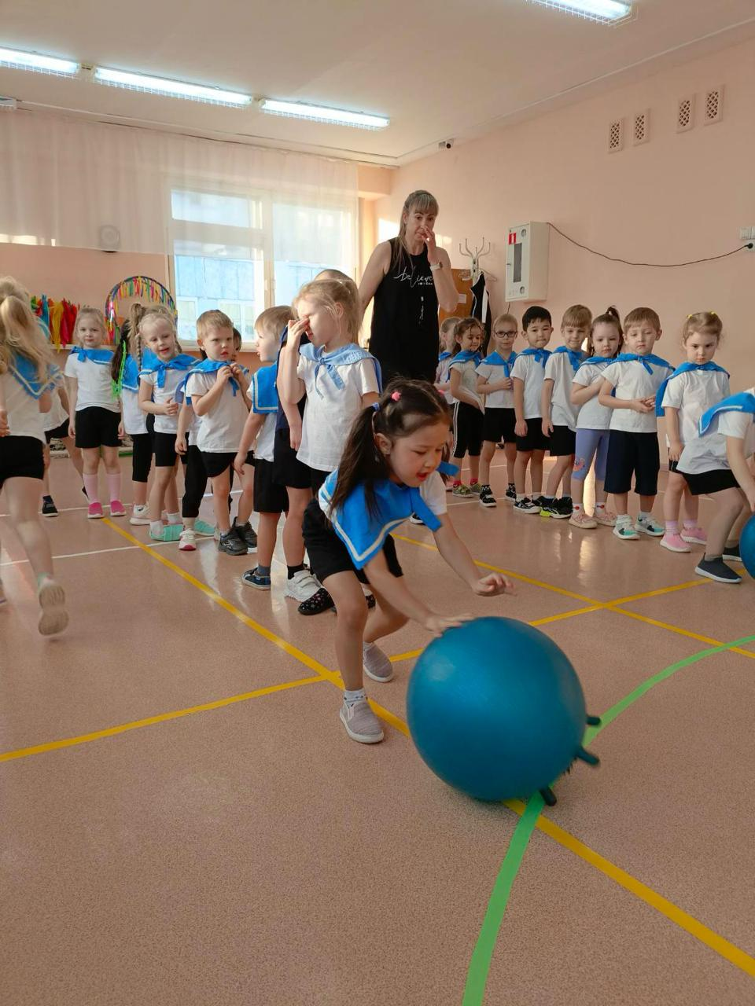

**Инструктор ФК:** Вы очень хорошо сегодня повеселились и показали свою ловкость, смелость как настоящие будущие солдаты. Под музыкальное сопровождение, все уходят в группу.

